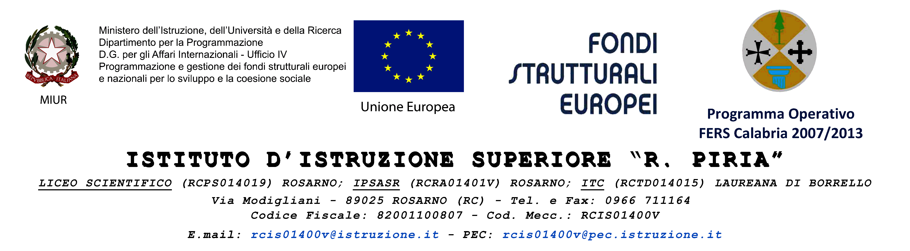

Rosarno, 13/09/2016 Prot.n. 4573/CC

COMUNICAZIONE

AGLI ALUNNI DELLE PRIME CLASSI

TUTTE le SEDI

SEDE

Gli alunni delle prime classi delle tre SEDI sono convocati alle ore 8,30 del giorno 14 Settembre 2016.

Le lezioni avranno termine alle ore 12,00.

Il Dirigente Scolastico

Prof.ssa Mariarosaria Russo

firma autografa sostituita a mezzo stampa

ex art . 3,c 2d.lgs n. 39/93